Общая концепция: Мобильное приложение фитнес-сети. Основные функции: просмотр расписания тренировок, запись на них, цифровой пропуск в клуб (QR-код) и навигация по залу.

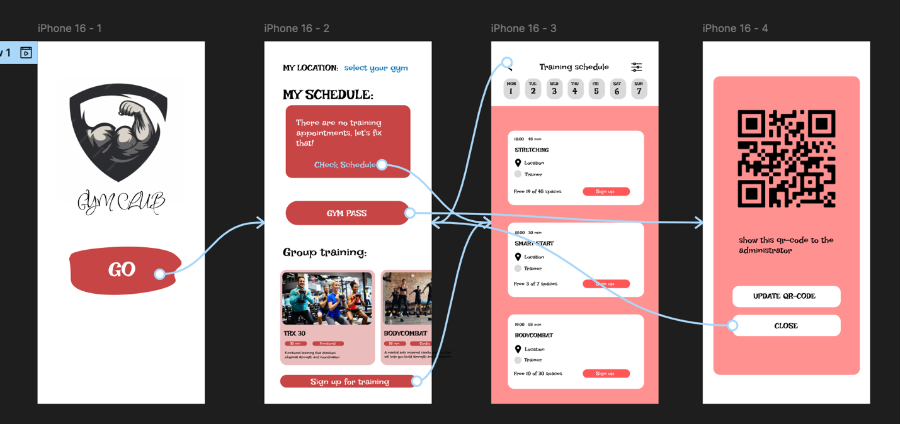

Экран 1 (iPhone 16 - 1): Главный экран / Вход
- Что: Персональная панель управления пользователя.
- Зачем: Дать быстрый доступ к самой важной информации и действиям.
- Элементы:
  - MY LOCATION: Позволяет выбрать свой филиал клуба (например, "Москва, Сити" или "СПб, Нева"). Это ключевая настройка, от которой зависит актуальное расписание.
  - MY SCHEDULE: Блок показывает, что у пользователя нет запланированных трениций. Кнопка "Check Schedule" — призыв к действию, ведет на экран с полным расписанием (Экран 3).
  - CYM PASS: Вероятно, раздел с цифровым пропуском (QR-кодом), который сканируют на ресепшене для входа в клуб. На этом экране это просто ссылка, а сам код показан на Экран 4.
  - Group training: Здесь отображаются ближайшие или рекомендуемые групповые тренировки (например, TRX). Кнопка "Show up for training", скорее всего, позволяет записаться на выбранную тренировку.

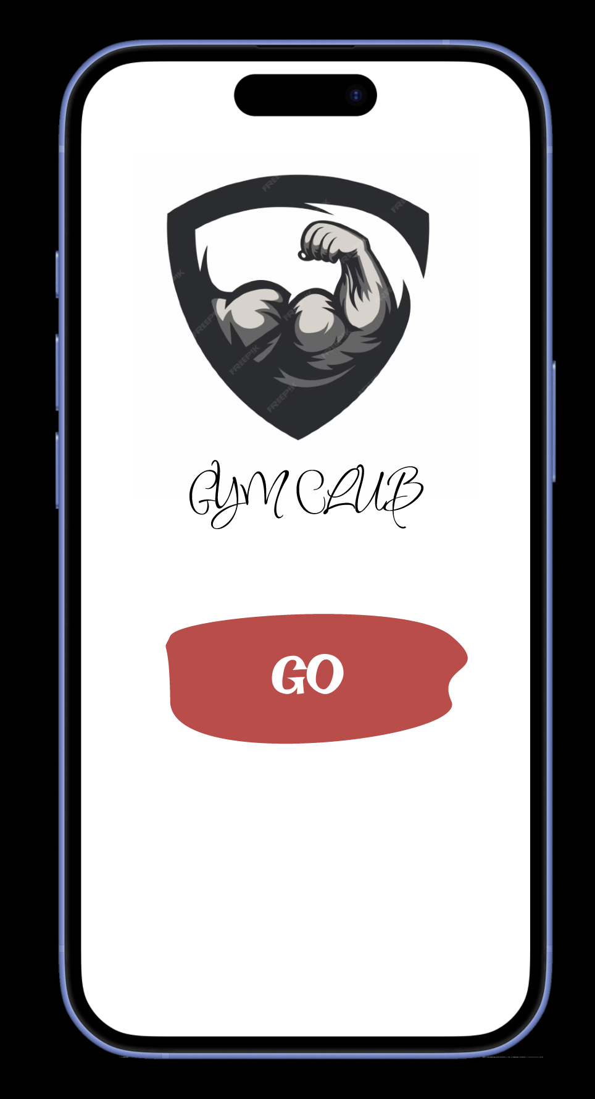

Экран 2 (iPhone 16 - 2): Главный экран
- Что: Персональная панель управления пользователя.
- Зачем: Дать быстрый доступ к самой важной информации и действиям.
- Элементы:
  - MY LOCATION: Позволяет выбрать свой филиал клуба. Это ключевая настройка, от которой зависит актуальное расписание.
  - MY SCHEDULE: Блок показывает, что у пользователя нет запланированных трениций. Кнопка "Check Schedule" — призыв к действию, ведет на экран с полным расписанием (Экран 3).
  - CYM PASS: Вероятно, раздел с цифровым пропуском (QR-кодом), который сканируют на ресепшене для входа в клуб. На этом экране это просто ссылка, а сам код показан на Экран 4.
  - Group training: Здесь отображаются ближайшие или рекомендуемые групповые тренировки (например, TRX).

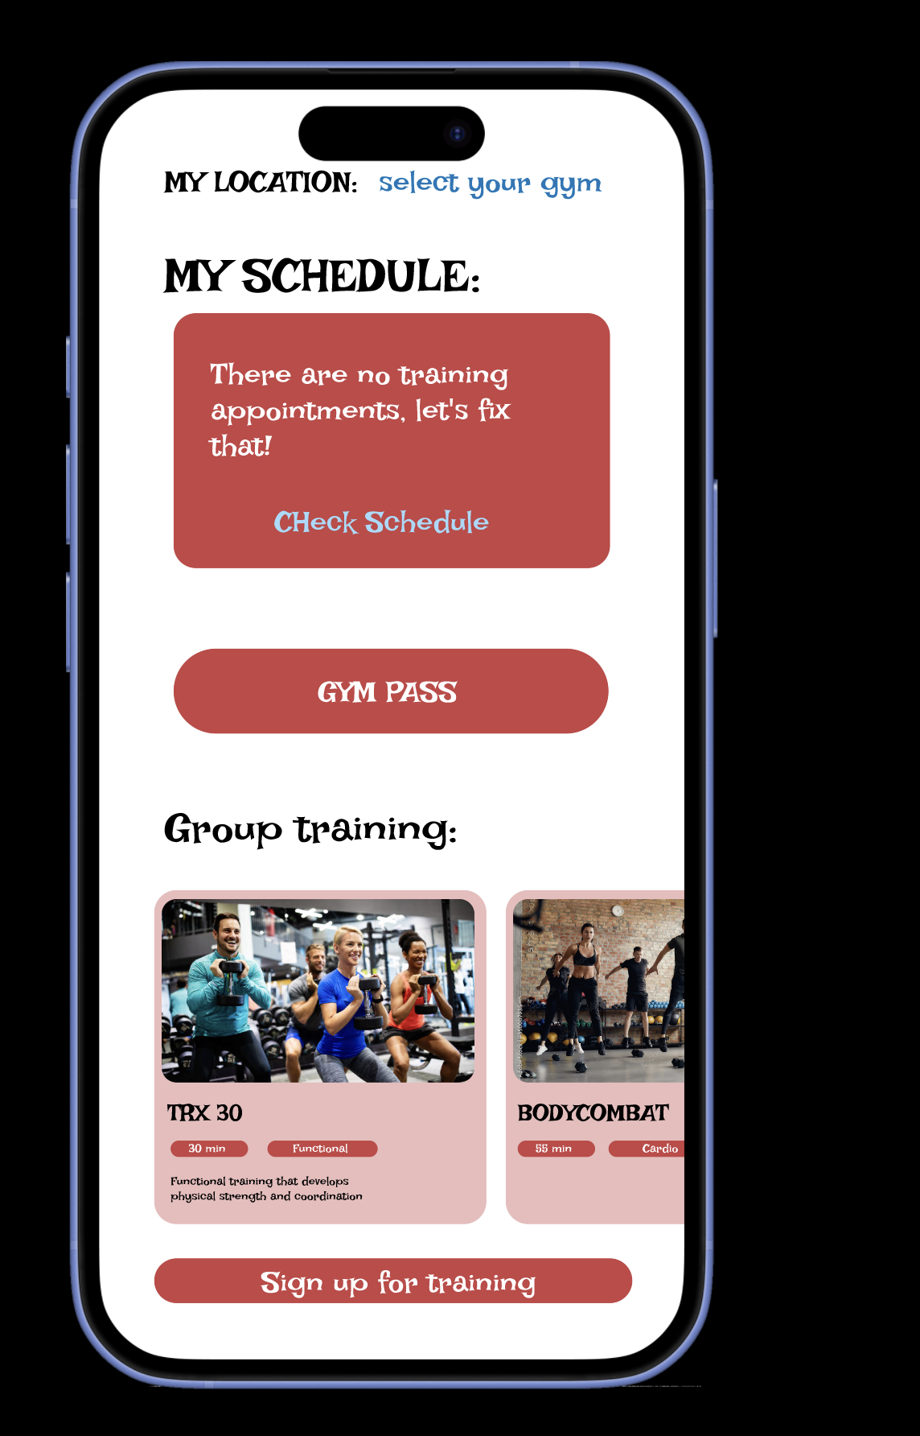

Экран 3 (iPhone 16 - 3): Полное расписание тренировок
- Что: Список всех доступных тренировок в выбранном зале.
- Зачем: Пользователь может просмотреть все варианты и запланировать свои посещения.
- Элементы:
  - Это scrollable-список карточек трениций. Каждая карточка содержит ту же информацию, что и на Экран 2: название, локация, цена, уровень сложности.
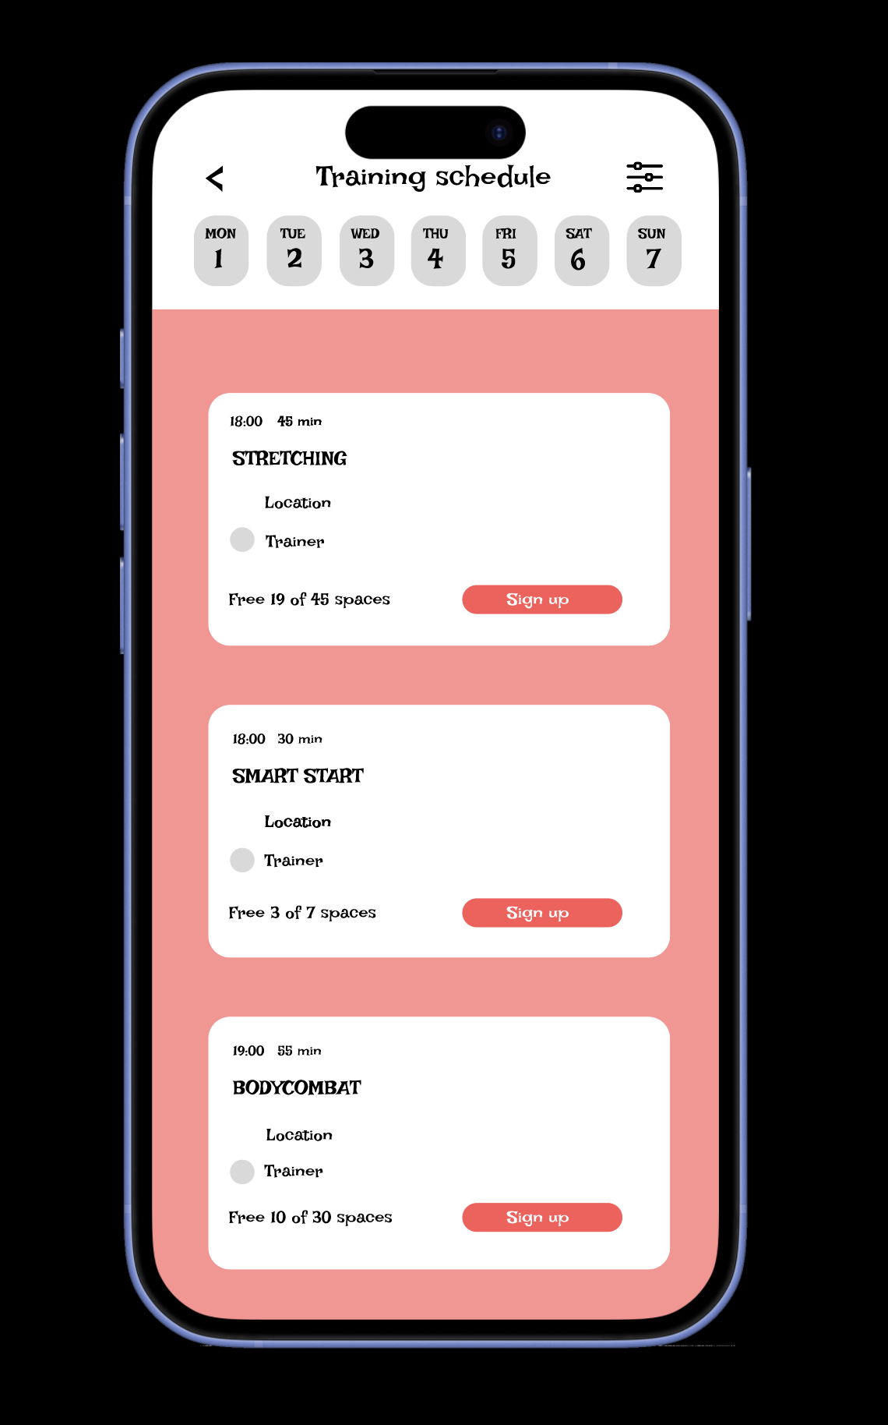

Экран 4 (iPhone 16 - 4): Цифровой пропуск (QR-код)
- Что: Экран с QR-кодом для входа в клуб.
- Зачем: Заменить физическую пластиковую карту. Пользователь показывает этот экран администратору на ресепшене для сканирования.
- Элементы:
  - Крупный QR-код в центре.
  - Инструкция: "show this episode to the administrator "
  - Кнопка "UPDATE QR-CODE": Для обновления кода, если текущий устарел или не сканируется.
  - Кнопка "CLOSE": Закрывает экран и возвращает пользователя назад (на Главный экран).
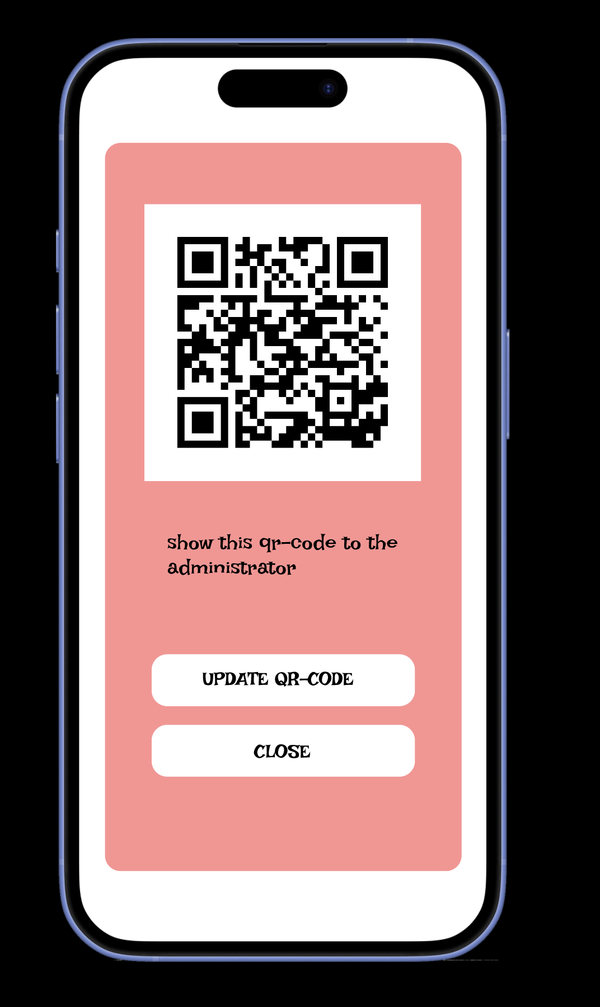

Какие элементы UI были использованы в работе:
- Навигация:
  - Панель вкладок (Tab Bar
- Списки и карточки:
  - Карточки (Cards): Основной элемент для отображения тренировок (Экран 3). Сгруппируют информацию (название, локация, метки) и делают интерфейс удобным для сканирования.
  - Список (List View): Используется для отображения расписания в виде вертикального скроллящегося списка карточек.
- Кнопки (Buttons):
  - Основные кнопки призыва к действию: Выделенные кнопки, например, «Check Schedule», «Show up for training», «UPDATE QR-CODE».
- Информационные блоки:
  - Состояние пустого экрана (Empty State): Блок «There are no training appointments...» на главном экране. Грамотно используется, чтобы сообщить о состоянии и направить пользователя к действию.
  - Статус и метки (Labels/Tags): Элементы like «Free 19 of 45 spaces» используются для быстрой передачи атрибутов тренировки.
- Прочие элементы:
  - QR-код: Ключевой визуальный элемент на экране пропуска.
  - Поле выбора (Picker): Элемент «MY LOCATION: select your gym», который, открывает список филиалов для выбора.

Что можно добавить для улучшения приложения:
Эти дополнения сделают приложение более удобным, вовлекающим и функциональным.
1. Персонализация и вовлечение:
- Экран профиля: Где можно увидеть свой абонемент, статистику посещений, достижения (бейджики за количество тренировок).
- Система уведомлений: Напоминания о начале тренировки за 1-2 часа, уведомления о новых занятиях или отменах.
- Возможность оценить тренировку/тренера после посещения.
- Лента новостей/событий зала на главном экране.
2. Функциональность:
- Карта зала (Wayfinding): Показывает, где находится раздевалка, душевые, зона TRX и т.д. Это очень полезно в больших клубах.
- Интеграция с календарем: Кнопка «Добавить в календарь» после записи на тренировку.
- Список участников тренировки: Возможность посмотреть, кто еще записался.
- Онлайн-оплата и продление абонемента прямо в приложении.
- Чат с поддержкой или консультантом.
3. Визуальные и UX-улучшения:
- Визуальная иконография: Добавить иконки к меткам (например, иконка локации, иконка уровня сложности). Это ускорит восприятие информации.
- Визуализация рейтинга тренера/тренировки: Не просто текст, а звездочки (★★★★☆).
- Состояние загрузки (Skeleton Screens): Для плавной загрузки контента вместо белого экрана.
- Разделы расписания: «Мои тренировки» (куда я записался) и «Все тренировки» (все доступные).
- Поиск и фильтры в расписании: По времени, типу тренировки, тренеру.

Итог: Макет прорабатывает ключевой пользовательский путь: выбрать зал -> посмотреть расписание -> изучить тренировку -> записаться -> войти в клуб по QR-коду.

